14.05. 2020
1 группа
Тема: « Частушки о школе. Обобщающее занятие-концерт»
Задания
Упражнения на дыхание
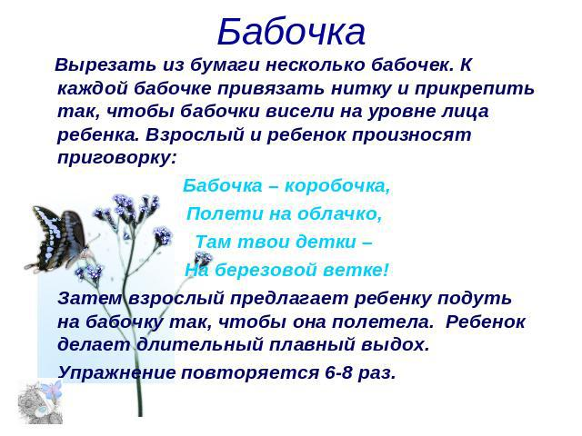
Пропеть распевку «Жук»
Выполнить пальчиковую гимнастику
«Здравствуй»  Здравствуй, Солнце золотое!  Здравствуй, небо голубое!  Здравствуй, вольный ветерок!  Здравствуй, маленький дубок!  Мы живем в одном краю -  Всех я вас приветствую!  . | Пальцами правой руки по  очереди «здороваться» с  пальцами левой руки,  похлопывая друг друга  кончиками.

Смотреть видео «Частушки» и подпевать слова

Начинаем петь частушки просим не смеяться
Здесь народу очень много, можем застесняться.

Дима с Сашей на уроке Толковали о футболе
Забивали вместе гол Получили вместе кол.

Я сижу ватрушки ем, слезы распустила
Потому что я сегодня двойку получила

Математику за Машу делать бабушка взялась
Потому что наша Маша нынче замуж собралась

2 группа
Песни о школе «До свиданья школа. и Обобщающее занятие-концерт»
Задания
Упражнения на дыхание:
Ноги на ширине плеч, руки опущены. Подняться на носки, руки поднять в стороны, вверх – вдох; опуститься, руки опустить вниз, на выдохе произнести «Ах!». Повторить 3 –4 раза

Пропеть распевку «Жук»
Прослушать песню «До свиданья школа»
Учить текст песни и подпевать

Сегодня мальчишки, девчонки - все вместе,
Прощаемся мы со школой родной.
Останутся в памяти школьные годы,
Здесь связаны жизнью мы были одной.
ПРИПЕВ:
Вот уже все мы не дети,
Отчего же мы грустим?
От того, что в этот вечер
Школе "до свиданья" говорим.
Вот уже все мы не дети,
Отчего же мы грустим?
Оттого, что в этот вечер
Детству "до свиданья" говорим.
Здесь мы росли и здесь мы повзрослели,
Здесь научились мы крепко дружить.
Может когда-то мы в классах шумели,
Но как же без этого школьникам быть.
ПРИПЕВ:
Уходим из школы, но знаем мы точно -
Будут мальчишки, девчонки, как мы.
Лишь грустно одно, что вернуть мы не сможем
Далёкие школьные годы свои.

